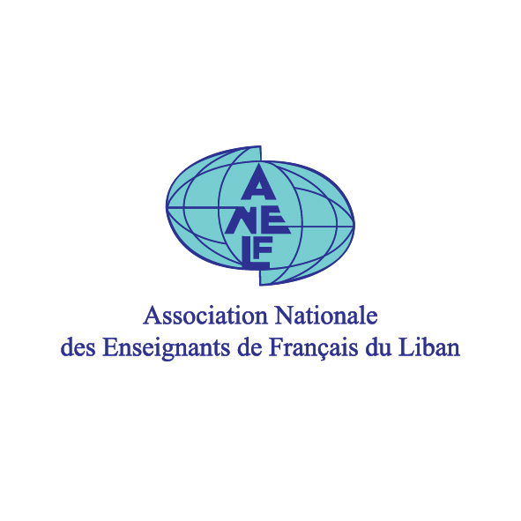
N /Ref. : ANEFL-E-29/ 11- AFC 2018
Objet : Formation continue des coordinateurs pédagogiques Tripoli,
Le 29 novembre 2018

Madame la Directrice,
Monsieur le Directeur,

Dans le cadre des activités de coopération avec l’Institut français du Liban à Tripoli (IFL à Tripoli) et de la mise en place des projets inscrits dans le plan d’action 2018 de l’Association Nationale des Enseignants de Français du Liban (ANEFL), j’ai le plaisir de vous annoncer le lancement de l’atelier de formation :

Le coordinateur pédagogique : animateur-accompagnateur
organisé par l’ANEFL en collaboration avec l’IFL à Tripoli à l’intention des coordinateurs pédagogiques de français et des disciplines scientifiques enseignées en français des établissements scolaires.
Vous trouverez, en annexe :
•Le descriptif de cet atelier.
                          • La fiche d’inscription à remplir par le service compétent de votre institution et à renvoyer
au comité d’organisation de l’ANEFL aux adresses suivantes : sivimrafei@gmail.com et
farahnachabe@hotmail.com, et ce, avant la date de mercredi 4 décembre 2018, dernier
délai pour les inscriptions.

Compte tenu du nombre important des demandes formulées pour la participation à cet atelier et du nombre limité des places disponibles, le comité d’organisation de l’ANEFL vous remercie de renvoyer les formulaires d’inscription dûment remplis dans les plus brefs délais ou de vous inscrire en ligne en cliquant sur le lien : https://goo.gl/forms/iLpGdYPZfVHoyxCc2

Espérant la participation de votre établissement à cet atelier de formation et dans l’attente de votre réponse, je vous prie de croire, Madame la Directrice, Monsieur le Directeur, à l’expression de ma considération distinguée.

Bouchra Bagdady Adra
Présidente de l’ANEFL

PS : Date et lieu du règlement des frais d’inscription : jeudi 29, vendredi 30 novembre, samedi1, lundi 2, mardi 3 et
mercredi 4 décembre 2018 de 15h 00 à 16h30 à l’Institut français du Liban à Tripoli (City Complex).
Pour toute information complémentaire relative au règlement des frais d’inscription fixés à 80000 L.L par participant, vous êtes
priés de joindre Mme Dania El Hassan ou à Mlle Imane Arab, membres du CO de l’ANEFL au 70577143 ou au 70701373.
Règlement en espèces ou par chèque libellé à l’ordre de « l’Association Nationale des Enseignants de français au Liban»,
PJ : Descriptif de l’atelier de formation
Fiche d’inscription
Offre de formation 2018
Titre de la formation : Le coordinateur pédagogique
Animateur-accompagnateur

DESCRIPTIF : Les problèmes dont se plaignent les responsables scolaires relèvent moins de la coordination de l’enseignement stricto sensu – établir des progressions communes, faire respecter le même rythme de travail, etc. –que de l’accompagnement des enseignants dans leur formation continue. L’animateur-accompagnateur est celui qui, en continu, favorise la collaboration professionnelle et les échanges pédagogiques entre les enseignants, collaboration et échanges qui garantissent chez ces derniers l’ouverture et l’innovation.

PUBLIC : coordinateurs pédagogiques de français et des disciplines scientifiques enseignées en français
HORAIRE : 4 heures de formation.
DATES ET LIEU : Samedi 8 décembre 2018 de 12 à 16 heures à l'Institut français de Tripoli.
OBJECTIFS :
- Faire prendre conscience de la dynamique d’apprentissage et de changement chez l’adulte, en l’occurrence, l’enseignant.
- Définir la posture du coordinateur accompagnateur.
- Echanger autour de quelques outils d’accompagnement.
CONTENU :
- Finalité de la coordination des disciplines et principaux objectifs du coordinateur
- Principales difficultés affrontées par les coordinateurs
- Facteurs favorisant l’apprentissage et le changement chez de l’adulte
- L’animateur-accompagnateur : posture et outils

RESPONSABLE DE FORMATION : Mme Bouchra Bagdady Adra
FORMATEUR ET RESPONSABLE DU SUIVI : Monsieur Samir Hoyek, Chargé de direction de thèses à la Faculté des sciences de l’éducation de l’Université St Joseph et chargé de mission auprès des chefs d’établissements lasalliens.
FRAIS DE PARTICIPATION : 80 000 LL par participant.
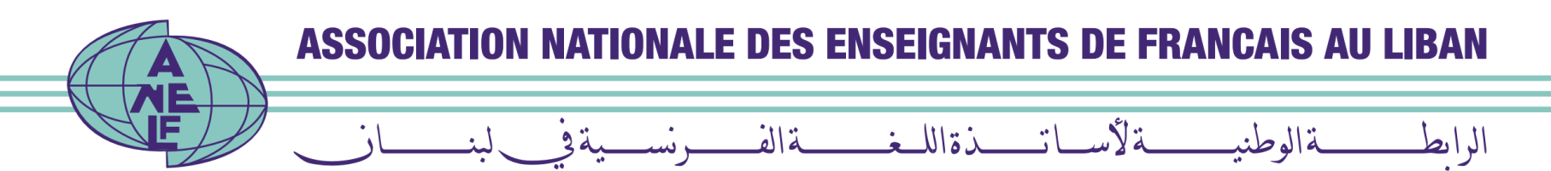
Fiche d’inscription
Atelier de formation continue
Le coordinateur pédagogique : animateur-accompagnateur

Document à remplir et à renvoyer avant la date du 4-12- 2018 à l’ANEFL
par courrier électronique aux adresses suivantes :sivimrafei@gmail.com et farahnachabe@hotmail.com
Intitulé de la formation :
Nom et prénom du participant :
Adresse électronique :
Téléphone : Fixe Portable : Courriel :
Diplôme le plus élevé :
Délivré le par
Expérience professionnelle : Nbre d’années : Classes : Discipline :
Fonction actuelle: □ Conseiller pédagogique □ Coordinateur □ Enseignant □Autre
Etablissement: Nom : tel:
Adresse postale :
Adresse électronique :

 |  |  | Niveaux (à cocher la case convenable)
Discipline(s)  enseignée(s) |  | Préscolaire |  | Primaine |  | Complémentaire | Secondaire | Universitaire
Stages et/ou ateliers de formation suivis en 2017-2018

Intitulé(s) | Date(s) et lieu(x) |  |  |  | Organisme(s) et nom(s) de(s) formateur(s) |  |  |  | Nombre d’heures

Fait à
le / / 2018

Signature de l’enseignant Signature et cachet de l’école ou
du supérieur hiérarchique

